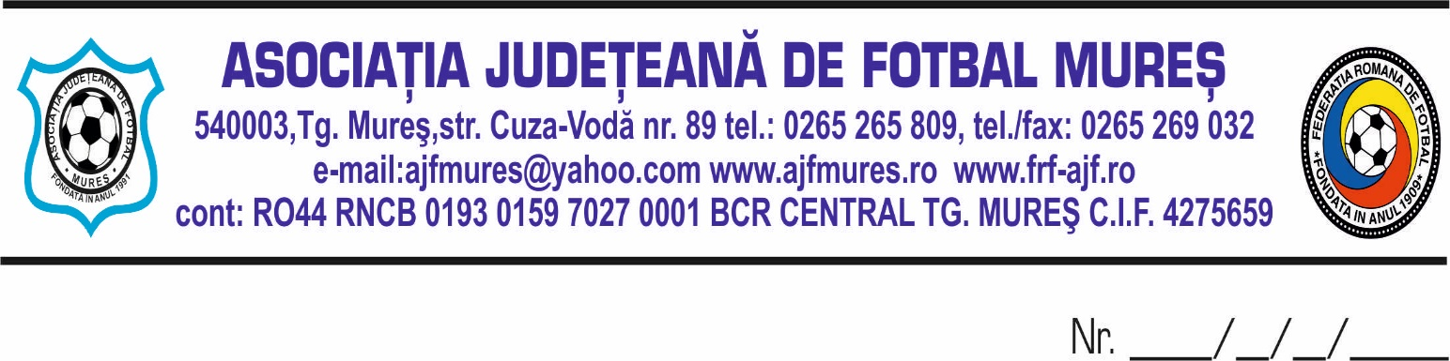

Hotararea Comitetului de Urgență
Nr. 1/13.03.2024

Comitetul de Urgența al AJF MUREȘ format din BUCUR MIRCEA-presedinte, OROSFOIAN IOAN-vicepresedinte , CSIKI ZSOLT -vicepresedinte, in sedinta convocata de presedintele AJF MURES, in baza art 35 al 3, coroborat cu al. 4 si al. 5 din acelasi articol al Statutului AJF MURES,
Având în vedere creşterea preţului la combustibil , şi imposibilitatea arbitrilor de a acoperi costurile transportului la jocurile de juniori

Hotărește:

- Începând cu returul Ediţiei 2023-2024 a competiţiilor de copii și juniori la categoriile cuprinse între U7 și U13 , arbitri care nu sunt din aceeaşi localitate unde se desfăşoară jocul, vor beneficia de o indemnizaţie de transport constând în suma necesară achiziţionării carburantului calculat cu 7,5 litri/100 km, conform prevederilor legale.
Această sumă va fi facturată de către un arbitru împreună cu baremul de arbitraj pentru jocul respectiv.Celelalte bareme vor rămâne neschimbate.
- Prezenta hotărâre va fi supusă aprobării CEx în viitoarea ședință .

Realizat prin notă telefonică.

Am luat la cunoștință :

- 1. Bucur Mircea
- 2. Orosfoian Ioan
- 3. Csiki Zsolt

Redactat; vicepreședinte AJF Mureș, Ioan Orosfoian

